Положение
о проведении детского спортивно-оздоровительного фестиваля «Классные старты»
1. Цели и задачи
Детский спортивно-оздоровительный фестиваль «Классные старты» (далее - Фестиваль) проводится с целью пропаганды здорового образа жизни, укрепления здоровья обучающихся общеобразовательных организаций, привлечения детей и подростков к систематическим занятиям физической культурой и спортом.
2. Руководство

Общее руководство подготовкой и проведением Фестиваля осуществляется региональным оргкомитетом, который оставляет за собой право вносить изменения и дополнения в настоящее положение.
Общее руководство подготовкой школьного, муниципального и зонального этапов Фестиваля осуществляется организационными комитетами муниципальных образований по месту их проведения. Непосредственное проведение этапов Фестиваля осуществляют рабочие группы, утвержденные муниципальными органами, осуществляющими управление в сфере образования, физической культуры и спорта.

3. Место, сроки проведения Фестиваля

Школьный этап – 22.11 по 10.12. 2022 г.

4. Участники Фестиваля
В соревнованиях участвуют команды, сформированные из обучающихся одного класса: 6-х классов 2021-2022 учебного года.
Состав команды: 14 человек (5 мальчиков, 5 девочек, 2 запасных (1 мальчик и 1 девочка), 2 представителя команды. В каждом конкурсе участвуют 5 мальчиков, 5 девочек. Замена участников команды на запасных возможна только при возникновении неординарных ситуаций.
5. Программа Фестиваля
На школьном этапе Фестиваля в программу игр включены конкурсы в соответствии с программой

- «По кочкам»
Расстояние от линии старта до обегаемого конуса - 15 метров. Фиксируется время прохождения дистанции.
Участник начинает передвигаться с левой ноги по кочкам, расположенным на расстоянии 1 м друг от друга, перепрыгивая с одной ноги на другую. Обегает конус, возвращается к линии старта, передавая эстафету другому члену команды.
Кочки представляют собой окружности, нарисованные на полу (обручи исключаются). Штрафы: Не постановка ноги в круг, необбегание конуса - + 1 сек к основному времени за каждое нарушение
ххххх
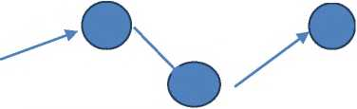
2. «Догони»

Расстояние от линии старта до обегаемого конуса - 15 метров. Фиксируется время прохождения дистанции.
Участник перепрыгивает через три барьера. 1-ый барьер находится на расстоянии 3 метров от линии старта. Обегает конус и возвращается к линии старта, передавая эстафету следующему участнику.
Штрафы: касание барьера, перепрыгивание через барьер на двух ногах, необбегание конуса - + 1 сек к основному времени за каждое нарушение.
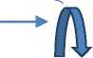
хххххх

3. «Преодолей препятствие»

Расстояние от линии старта до обегаемого конуса - 15 метров. Фиксируется время прохождения дистанции.
Участник начинает движение оббегая 1 конус справа, 2 -слева, 3 -справа, перепрыгивает через препятствие шириной 1 м, преодолевает 4 конус справа, 5-слева,6-справа. Обегает конус и возвращается к линии старта, передавая эстафету следующему участнику.
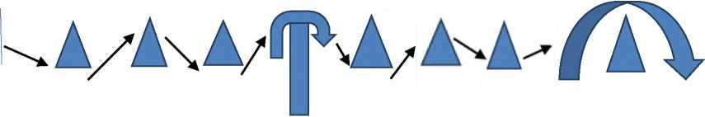
Штрафы: касание конусов, перепрыгивание через препятствие на двух ногах, необбегание конуса - + 1 сек к основному времени за каждое нарушение.
4. «Забей в ворота»
Расстояние от линии старта до обегаемого конуса - 15 метров. Фиксируется время прохождения дистанции.
Участник начинает движение оббегая 1 конус слева, второй - справа, 3 -слева, 4-справа выполняет удар с зоны для удара 1м х 1 м (на рис. обозначена квадратом). Выполнив удар возвращается к линии старта, передавая эстафету следующему участнику.
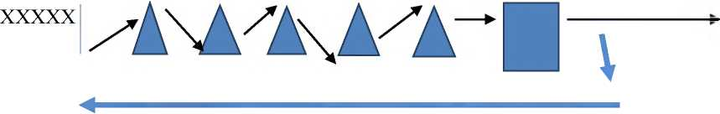
Штрафы: касание конусов, выполнение удара по воротам вне зоны удара, непопадание в ворота, необбегание конуса - + 1 сек к основному времени за каждое

5. «Самый ловкий»

Расстояние от линии старта до обегаемого конуса - 15 метров. Фиксируется время прохождения дистанции.
Участник, начиная движение бежит по скамейке, спрыгивая с нее, берет фитбольный мяч с ушками, лежащий в обруче. Прыжками на мяче огибает конус, кладет мяч в обруч и бегом по скамейке возвращается к линии старта, передавая эстафету следующему участнику.
Штрафы: падение со скамейки, касание конуса, падение с мяча - + 1 сек к основному времени за каждое нарушение.

6. Определение победителей
Победитель и призеры на школьном этапе Фестиваля определяются по наибольшему количеству баллов, набранных командой во всех конкурсах.
При равенстве баллов команды выполняют дополнительное задание, определяемое жюри Фестиваля. В муниципальном телевизионном этапе принимают участие 12 команд победителей занявших 1,2,3 места в каждом районе города Оренбурга (Промышленный, Дзержинский, Ленинский, Центральный).
Проигравшая команда выбывает из дальнейших соревнований.
При возникновении спорных вопросов представитель команды имеет право подать апелляцию в письменной форме в оргкомитет Фестиваля и в течение 1 часа получить решение.
7. Награждение
Команды - победительницы школьного этапа фестиваля награждаются дипломами.
8. Финансирование
Расходы по организации школьного этапа Фестиваля - за счет муниципальных образований.

9. Обеспечение безопасности участников и зрителей
Физкультурные и спортивные мероприятия проводятся на спортивных сооружениях, отвечающих требованиям соответствующих нормативных правовых актов, действующих на территории Российской Федерации и направленных на обеспечение общественного порядка и безопасности участников и зрителей, а также при наличии актов готовности физкультурного или спортивного сооружения к проведению мероприятия, утвержденных в установленном порядке.
Для участия школьников в соревнованиях необходимо получить согласие родителей (законных представителей).(приложение №2)

Согласие родителей на участие ребенка в Фестивале
Я _
(Ф.И.О. родителя / законного представителя полностью)

родитель / законный представитель
(нужное подчеркнуть) (ФИО участника полностью)
(далее - «участник»), года рождения, зарегистрированный по адресу: ______________________________________________________________________________________________________________________________________даю согласие на участие моего ребенка (опекаемого) в возрасте до 18 лет включительно в соревнованиях и тренировочных сборах проезд и сопровождение к месту соревнований и обратно, на проезд в общественном транспорте под ответственность представителя________________________
и при этом четко отдаю себе отчет в следующем:
- Я принимаю всю ответственность за любую травму, полученную моим ребёнком в ходе соревнований. Осознаю все риски, связанные с возможными травмами и увечьями в результате правомерного применения разрешённой правилами соревнований техникой. В случае травм и несчастных случаев претензий к организаторам соревнований и тренерскому составу иметь не буду.
- В случае если во время соревнований с моим ребёнком произойдёт несчастный
случай, прошу сообщить об этом по телефону _________________________.
- Я самостоятельно несу ответственность за личное имущество, оставленное моим ребёнком на месте проведения соревнований, и в случае его утери не имею право требовать компенсации.
- Я обязуюсь, что мой ребенок будет следовать всем требованиям организаторов соревнований и тренировочных сборов, связанных с вопросами безопасности.
- В случае необходимости я готов воспользоваться медицинской помощью, предоставленной моему ребенку (опекаемому) организаторами соревнований и тренировочных сборов.
- С правилами и техникой безопасности на соревнованиях и тренировочных сборах ознакомлен.
- Я согласен с тем, что выступление моего ребенка (опекаемого) и интервью с ним и / или со мной может быть записано и показано в средствах массовой информации, а также записано и показано в целях рекламы без ограничений по времени и формату и без компенсации в отношении этих материалов.

/ / __________________________________________
( подпись) (ФИО родителя / законного представителя)

«_____»____________ 2022 г
Протокол школьного этапа детского спортивно-оздоровительного фестиваля «Классные старты»
Муниципальное образование МОАУ «СОШ №72»
Образовательная организация
Дата проведения ______________________________
№ | Класс | Конкурсы | Штрафы | Время прохождения | Место
1 | 6А | «По кочкам»
2 |  | «Догони»
3 |  | «Преодолей препятствие»
4 |  | «Забей в ворота»
5 |  | «Самый ловкий»
 |  |  |  | ИТОГО:
1 | 6Б | «По кочкам»
2 |  | «Догони»
3 |  | «Преодолей препятствие»
4 |  | «Забей в ворота»
5 |  | «Самый ловкий»
 |  |  |  | ИТОГО:
1 | 6В | «По кочкам»
2 |  | «Догони»
3 |  | «Преодолей препятствие»
4 |  | «Забей в ворота»
5 |  | «Самый ловкий»
 |  |  |  | ИТОГО:
1 | 6Г | «По кочкам»
2 |  | «Догони»
3 |  | «Преодолей препятствие»
4 |  | «Забей в ворота»
5 |  | «Самый ловкий»
 |  |  |  | ИТОГО:

Ответственный за проведение / _________ подпись

